
Odbor školství, sportu, kultury a mládeže Úřadu městské části
Dominikánská 2, 60169 Brno
Pracoviště: Starobrněnská 7, 601 69 Brno

Číslo jednací: MCBS/2020/0056170/MRKS
Spisová značka: 2910/MCBS/2020/0051849/2
Vyřizuje: Soňa Mrkvicová, tel. 725 525 960
ID datové schránky: qykbwe7

V Brně dne 06.04.2020

DODATEČNÉ INFORMACE K ZADÁVACÍM PODMÍNKÁM

na veřejnou zakázku malého rozsahu na služby s názvem

ZŠ Brno, nám. Míru 3, p.o. –
přestavba školnického bytu na školní družinu –
projektová dokumentace

Dodatečné informace k zadávacím podmínkám jsou uveřejňovány na profilu zadavatele (E-ZAK) https://zakazky.brno-stred.cz/ a to pod příslušnou veřejnou zakázkou.

Dodatečné informace k zadávacím podmínkám č. 1 ( DI/1 )

Dodatečné informace jsou poskytovány na základě dotazů uchazečů (dotaz – odpověď) nebo informací poskytovaných zadavatelem ( informace ). Formulace dotazů dodavatelů je pak doslovně převzata.

Dotaz č. 1-6 – úvodní text:

Dobrý den, paní Ondrašíková,
ve středu 1.4.2020 můj kolega pan Ing. Hrbáček (projektant naší firmy) navštívil ZŠ - místo plnění veřejné zakázky a sešel se zde s paní ředitelkou Mgr. Kateřinou Julínkovou. Společně řešili rozsah plnění díla pro upřesnění kvůli výběrovému řízení, kterého se chceme účastnit.
S kolegou Hrbáčkem jsme řešili rozsah díla a tedy i cenové nabídky a máme pár nejasností. V zadávací dokumentaci není upřesněno, jak se bude rekonstrukce řešit - je zde uvedeno více variant řešení, avšak tyto, pokud nejsou specifikovány, jsou cenově odlišné.
Náš návrh pro nacenění je následující:

Prosíme tedy o upřesnění rozsahu projektové dokumentace pro výběrové řízení.

Dotaz č. 1:
Vzhledem k nejasnému řešení stávajícího schodiště, navrhujeme vybudování nového schodiště zvenku.

Odpověď č. 1:
S verzí vybudování nového schodiště zvenku zadavatel nesouhlasí. Pro přechod dětí mezi jednotlivými patry je toto „venkovní“ řešení nevhodné. Ve výsledku by venkovní řešení schodiště mohlo přinést nemalé komplikace, např. s inženýrskými sítěmi, které v okolí objektu vedou. Dále by se projektová dokumentace musela řešit i na úrovni územního řízení, což by projekční práce prodražilo.

Konstrukce stávajícího schodiště a stropní konstrukce je popsána v příloze Výzvy k podání cenové nabídky, v dokumentu SPECIFIKACE. Skladba stropů je taktéž vidět na historických fotografiích, na které je ve specifikaci odkaz. Z fotografií je patrné, že stropy se s největší pravděpodobností skládají z kombinace ocelových profilů a keramických desek ( zřejmě „hurdisek“).

Nový otvor ve stropě, pro nové, větší schodiště tedy bude možno zřejmě zrealizovat po vybourání několika polí keramických desek a provedení „výměny“ ocelových nosných profilů. Výměna pak bude moci být vynesena např. pomocnými sloupy nebo zesílením okrajových nosných profilů lemujícím nový otvor pro schodiště. Vhodné řešení pro nové schodiště musí však každopádně posoudit statik.

Dotaz č. 2:
Dané řešení by umožnilo využití 1.PP pro sociální zařízení, 1.NP jako družiny, 2.NP snad jako druhá třída družiny (je zde však nízký strop - než požaduje norma - nutno prověřit na hygieně) a 3.NP jako skladů.

Odpověď č. 2:
Prostory 1.PP nemohou být využity jako sociální zařízení pro dětí, protože je v suterénu nežádoucí vlhkost. Pro odstranění vlhkosti by se musely minimálně provést po vnějším obvodu objektu dodatečné svislé hydroizolace, což obnáší i zemní práce nemalého rozsahu. Provedení izolací by stavbu zásadním způsobem prodražilo. V 1.PP bude pouze vybourán dveřní otvor pro propojení se suterénem školy a budou vyměněny výplně okenních otvorů ( v celém objektu ). Místnosti suterénu bude užívat pouze údržbář školy jako své zázemí viz. „specifikace“. Děti do těchto místností nebudou mít žádný přístup. Schodiště do 1.PP bude zachováno, nebude se bourat.

Sociální zázemí pro družinu bude dětem k dispozici v budově školy. Není třeba ho budovat uvnitř prostor budoucí družiny. Hygienická norma limituje počet žáků na určitý počet sociálních zařízení. Zbudováním družiny nedojde k navýšení počtu žáků. Stávající sociální zařízení ve škole tedy bude pro družinu kapacitně vyhovovat. Dosahová vzdálenost sociálního zařízení je také odpovídající.

Dle vyhlášky musí mít družina / třída 1 umyvadlo.

Co se týče světlé výšky místností, vyhlášku č. 268/2009 Sb. (Vyhláška o technických požadavcích na stavby) by nesplnily, ale vzhledem k tomu, že se jedná o rekonstrukci, družinu, a ne učebnu, bude krajskou hygienou a stavebním úřadem dle předběžných šetření udělena výjimka a to za předpokladu, že dle § 49 bude dodržena alespoň kubatura vzduchu, viz. níže.

§ 49 Stavby škol, předškolních, školských a tělovýchovných zařízení
(1) Nejmenší světlé výšky místností a prostorů musí být:
b) 3300 mm u základních, středních, vyšších a speciálních škol; při dodržení všech podmínek denního osvětlení na pracovní plochy je možné snížení na světlou výšku 3000 mm, pokud je dodržena kubatura vzduchu 5,3 m³ na jednoho žáka,
Dotaz č. 3:
Propojení se školou budovy by bylo možno na úrovních 1.PP a 1.NP.

Odpověď č. 3:
Ano, propojení objektu družiny a školy bude na úrovni 1.PP – viz. odpověď č. 2. Propojení jedním dveřním otvorem na úrovni 1.NP, ve zdi sousedící se školou, bude možné, pokud to nová, rozšířená konstrukce schodiště dovolí.

Dotaz č. 4:
Dále je zde přání školy sloučit topení, elektřinu i vodu se školou tak aby nebyly dvě samostatné měření (každého média) u různých dodavatelů.

Odpověď č. 4:
Rozvod vody ve školnickém bytě má pouze podružné měření, zde není potřeba nic slučovat. Podružné měření je umístěné v suterénu.

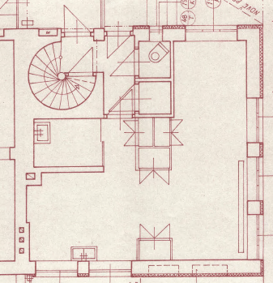
Plyn pro školnický byt má svůj samostatný plynoměr umístěný do stejné měřící skříně jako má škola – na hranici pozemku školy u hlavní komunikace. Plyn je ve školnickém bytě využíván na vaření i vytápění – plynový kotel je umístěn v koupelně. V rámci zbudování nového schodiště, které bude rozšířeno zřejmě do prostoru nynější koupelny, dojde k přesunutí plynového kotle. Měření plynu zůstane nadále pro družinu samostatně. Škola si zajistí sdružení obou odběrných míst pod jednoho dodavatele.
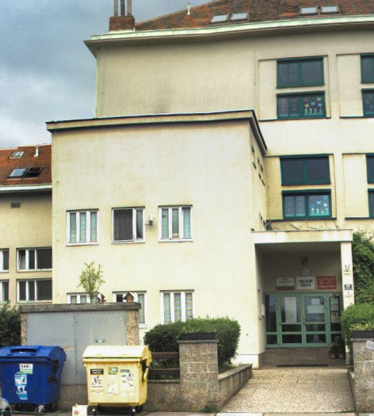

Samostatný elektroměr pro školnický byt je umístěn v jeho zádveří. V rámci projektu bude řešeno sdružení rozvodů elektro školy s rozvody elektro v bytě pod jeden elektroměr.

Dotaz č. 5:
Dále je nutné řešit problém vlhnutí zdiva 1.PP a 1.NP, toto není dáno zadáním výběrového řízení.

Odpověď č. 5:
Vlhnutí zdiva v 1.PP nebude řešeno viz. odpověď č. 2.
Dotaz č. 6:
Taktéž bylo naznačeno, že stávající kanalizace napojení tohoto objektu již v minulosti dělala problémy. Opět není dáno zadáním výběrového řízení.

Odpověď č. 6:
Oprava-sanace ležaté kanalizace pod objektem budoucí družiny nebude v rámci tohoto projektu řešena. Vzhledem k tomu, že veškeré stávající sociální zařízení ve školnickém bytě bude zrušeno, bude ležatá kanalizace již minimálně zatěžována ( budou připojena jen 1-2 umyvadla ), čímž budou stávající občasné problémy s kanalizací eliminovány.

S pozdravem

Mgr. Petra Ondrašíková
vedoucí OŠSKM ÚMČ Brno-střed

